

**Павлодар облысы Успен ауданының жерлеріне жер салығының базалық ставкаларына түзету коэффиценттері мен аймақтарға бөлу сұлбасын бекіту туралы**

***Күшін жойған***

Павлодар облысы Успен аудандық мәслихатының 2015 жылғы 24 шілдедегі № 260/47 шешімі. Павлодар облысының Әділет департаментінде 2015 жылғы 19 тамызда № 4668 болып тіркелді. Күші жойылды - Павлодар облысы Успен аудандық мәслихатының 2017 жылғы 31 шілдедегі № 84/18 (алғашқы ресми жарияланған күнінен бастап қолданысқа енгізіледі) шешімімен

      Ескерту. Күші жойылды - Павлодар облысы Успен аудандық мәслихатының 31.07.2017 № 84/18 (алғашқы ресми жарияланған күнінен бастап қолданысқа енгізіледі) шешімімен.  
      Қазақстан Республикасы Жер кодексінің 8-бабының 2-тармағына, Қазақстан Республикасының "Салық және бюджетке төленетін басқа да міндетті төлемдер туралы" (Сылық кодексі) Кодексінің 387-бабына сәйкес Успен аудандық мәслихаты **ШЕШІМ ЕТЕДІ:**  
       Павлодар облысы Успен ауданының жерлеріне жер салығының базалық ставкаларына түзету коэффициенттері мен аймақтарға бөлу сұлбасы автотұраққа (паркингке), автомобильге май құю станцияларына бөлінген (бөліп шығарылған) және казино орналасқан жерлерді қоспағанда 1, 2 қосымшаларға сәйкес бекітілсін.  
       Осы шешімнің орындалуын бақылау аудандық мәслихаттың экономика және бюджет жөніндегі тұрақты комиссиясына жүктелсін.  
       Осы шешім алғаш рет ресми жарияланғаннан кейін он күнтізбелік күн өткен соң қолданысқа енгізіледі.

|  |  |
| --- | --- |
| *Сессия төрағасы* | *Д. Нәукенов* |
| *Аудандық* |
| *мәслихат хатшысы* | *Р. Бечелова* |

|  |  |
| --- | --- |
|  | Успен аудандық мәслихатының 2015 жылғы 24 шілдедегі (V сайланған XLVII кезекті сессиясы) № 260/47 шешіміне 1-қосымша |

**Салық салу мақсаттары үшін Павлодар облысы Успен ауданының жерлерін**  
**аймаққа бөлу СҰЛБАСЫ**

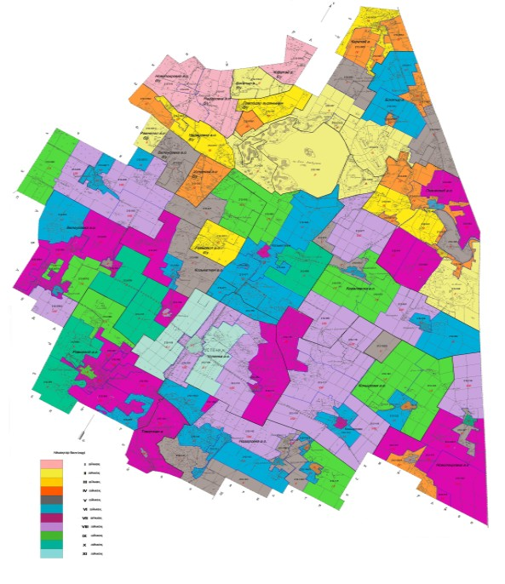

|  |  |
| --- | --- |
|  | Успен аудандық мәслихатының 2015 жылғы 24 шілдедегі (V сайланған XLVII кезекті сессиясы) № 260/47 шешіміне 2-қосымша |

**Павлодар облысы Успен ауданының жерлеріне жер салығының базалық**  
**ставкаларына түзету коэффициенттері**

|  |  |  |  |
| --- | --- | --- | --- |
| Аймақтың нөмірі | Есепке алу кадастр орамдарының тізбесі | Жер салығының базалық ставкаларына түзету коэффициенттері | Жер салығының базалық ставкасын арттыру пайыздары |
| I | 004/2, 015, 016, 017 | 1,5 | +50% |
| II | 003/2, 007, 013, 014/2, 020, 021/2, 046, 129/2, 148 | 1,5 | +50% |
| III | 001, 002, 003/1, 019, 021/1, 040; 041, 043 бөлігі, 138/2, 152 | 1,5 | +50% |
| IV | 004/1, 005, 008, 009, 010/1, 010/2, 018/1, 018/2, 023, 037/1, 037/2, 038, 043 бөлігі, 121, 129/1, 145, 146 | 1,5 | +50% |
| V | 006, 014/1, 022, 031, 051 бөлігі, 063, 068, 074, 120/2, 127, 128, 135/1, 138/1, 144, 149 | 1,5 | +50% |
| VI | 011, 012, 054, 027/1, 027/2, 024, 025, 026, 034, 035, 036, 047, 048, 062, 064, 066, 071, 072, 073, 076, 082, 094, 114, 122, 135/2, 136, 137, 141, 143, 146/2, 146/3, 150 | 1,5 | +50% |
| VII | 039, 042, 044, 045, 051 бөлігі, 053, 055, 056/1, 059, 061, 067, 086, 087, 092, 093, 105, 106 бөлігі, 111, 112, 113, 115, 120/1, 131, 132, 134, 146/1 | 1,5 | +50% |
| VIII | 029, 030, 033, 056/2, 077, 081, 083, 103, 106 бөлігі, 110, 116, 117, 118, 119, 130, 133, 142 | 1,5 | +50% |
| IX | 028, 032, 057/1, 057/2, 065, 078, 079, 084, 085, 088, 123, 124, 147 | 1,5 | +50% |
| X | 058, 069, 089, 091, 107, 125, 126 | 1,5 | +50% |
| XI | 095, 096, 097, 098, 099, 100, 101, 102, 103 бөлігі, 108, 109 | 1,5 | +50% |

© 2012. Қазақстан Республикасы Әділет министрлігінің «Қазақстан Республикасының Заңнама және құқықтық ақпарат институты» ШЖҚ РМК